Pozdravljen drugošolec/drugošolka,
zakorakali smo v pomlad. Verjamem, da si zdrav/a in tako želim, da tudi ostane. Vem, da se pridno učiš, vendar si vzemi tudi čas za sebe.
Pazi na dovolj gibanja. Povabi družino v dnevno sobo in skupaj lahko izvajate naslednje vaje.

V napovedanih hladnih dnevih se lahko poigraš z gubanjem muce in psička. Načrt je enostaven in prepričana sem, da to zmoreš brez pomoči.

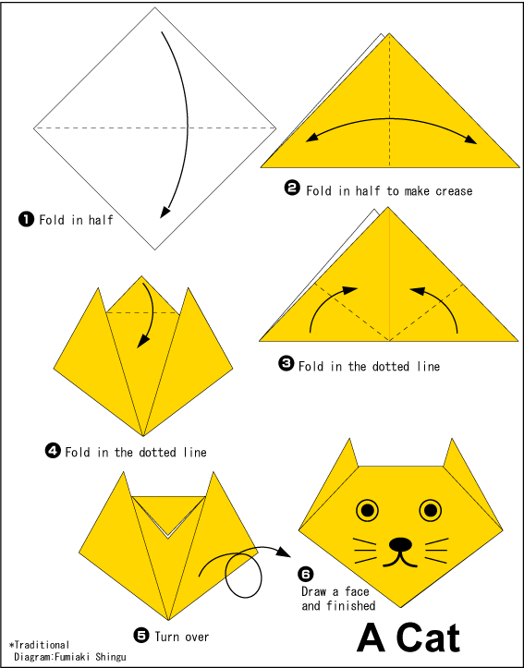
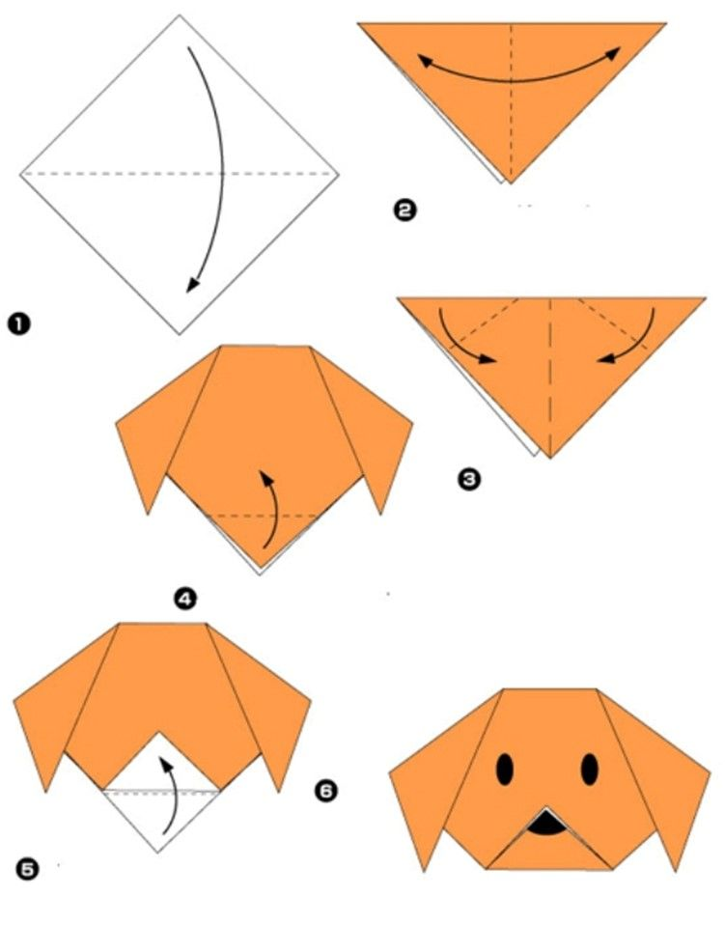

Izdelaj presenečenje za mamico ob njenem prazniku (25. marec). Naredi sliko ali voščilnico.
Tu je samo ideja, uporabi še svoje.

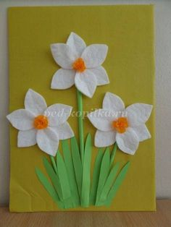

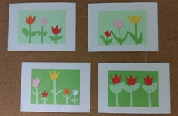

Pospravljaj svojo sobo in igrače in ponudi pomoč pri pospravljanju stanovanja ali drugih opravilih.
Za nagrado sebi in družini beri pravljice.

Tebi in tvoji družini želim vse dobro učiteljica Draga

